➣ 人口減少と少子高齢化
資料５

● 減少局面に入った京都市人口
国の推計によれば，平成22（2010）年６月現在で1億2738万人である日本の人口は，本計画期間終了時点の平成32（2020）年には，1億2273万人まで減少すると見込まれている。さらに平成47（2035）年には，１億1068万人まで減少すると見込まれている。
京都市においても，コーホート要因法による京都市の独自推計結果では，平成22（2010）年6月現在で146万4592人である人口が，平成32（2020）年には，141～142万人と若干減少することが見込まれる。さらに平成47（2035）年には，127～130万人まで減少することが見込まれる。

● 今後も継続する少子化傾向
人口減少の大きな要因である少子化の背景には，長時間労働や家庭・地域における子育て力の低下など，仕事と子育てを両立できる環境が十分に整っていないことや，結婚・出産に対する価値観の変化など，さまざまな要因から未

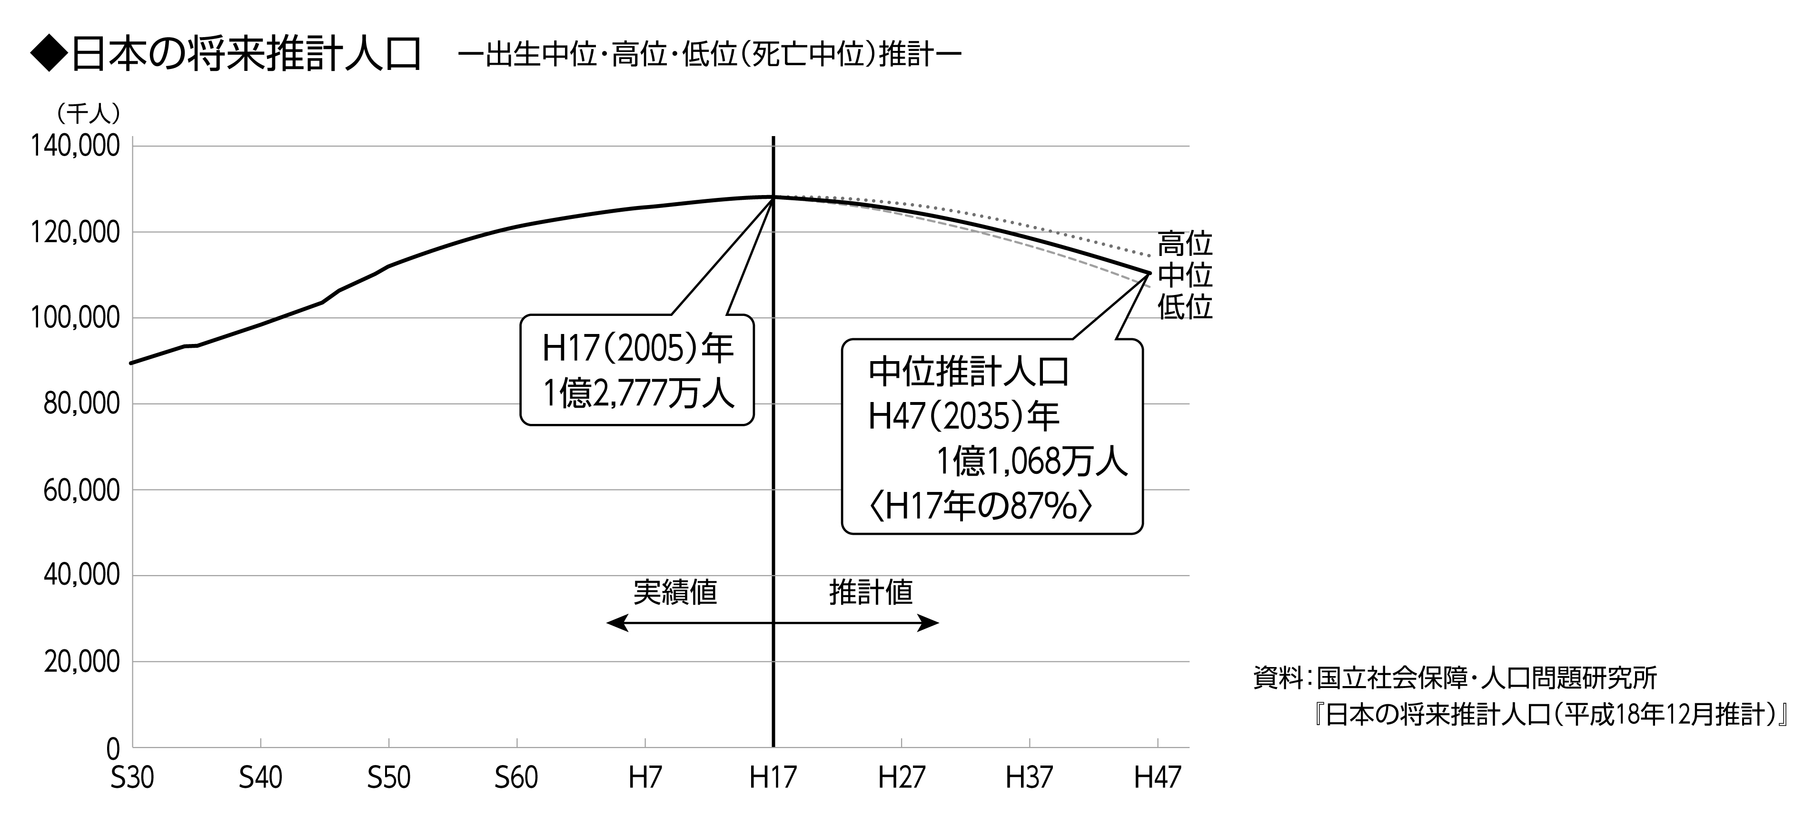
婚化，晩婚化，晩産化が進み，出生率が低下していることなどが挙げられている。
◆京都市の将来推計人口

◆日本の将来推計人口 ―出生中位・高位・低位（死亡中位）推計―

京都市の合計特殊出生率は，平成１７（2007）年の1.11を底として，以後増加に転じ，平成20（2010）年には1.19まで回復したものの，全国（1.37），京都府（1.22）と比較すると，なお低い水準にあり，今後も厳しい状況が続くと見込まれる。

● さらに進む高齢化と単身化
長寿化と少子化が進むなかで，京都市の高齢化率は，平成21（2009）年に23％となっており，平成32（2020）年には28％まで上昇することが見込まれる。
京都市は，単身世帯が全世帯の40％を占め，大学生が人口の１割近くを占める「学生のまち」としての都市特性を考慮しても，社会の基礎単位である家族の規模が縮小している。
とくにそのなかでも，65歳以上の高齢単身者が１割近くに達しており，高齢単身世帯の増加が進んでいる。

● 人口減少を見通したパラダイムシフト
こうしたことから，人口の減少をできる限り食い止めるためのさまざまな方策の展開とともに，人口減少や少子高齢化を前提とした社会経済体制やライフスタイル（くらし方，生き方）など，さまざまな分野でのパラダイムシフト（既成概念の転換）が求められる。
そのためには，人口減少・少子高齢化社会においても経済と都市の活性化を可能にする量から質への価値観の転換，歴史都市・京都が豊富に抱える知恵や既存ストックを最大限に生かしたくらしとまちづくり，自治の伝統を生かした市民と行政の協働による都市経営などがとくに重要である。

◆京都市と全国の合計特殊出生率の推移

◆京都市の高齢者人口等の推移

◆京都市の人口ピラミッドの推移の見込み（平成22（2010）年→平成32（2020）年）

コーホート要因法：男女別・５歳階級別の人口のまとまり（コーホート）の経年的な増減の傾向を将来に延長して将来人口を推計する方法。
合計特殊出生率：その年次の１５歳から４９歳までの女性の年齢別出生率を合計したもので，ひとりの女性が仮にその年次の年齢別出生率で一生の間に産むとしたときの子ども数に相当。

